|  | МИНИСТЕРСТВО ОБРАЗОВАНИЯ И НАУКИ РЕСПУБЛИКИ ТАТАРСТАН **Государственное автономное профессиональное образовательное учреждение** **«ЗЕЛЕНОДОЛЬСКИЙ МЕХАНИЧЕСКИЙ КОЛЛЕДЖ»** (ГАПОУ «ЗМК») |
| --- | --- |

**09.02.07 «Информационные системы и программирование»**

# **МДК 07.01. УПРАВЛЕНИЕ И АВТОМАТИЗАЦИЯ БАЗ ДАННЫХ**

**Отчет о практических работах**

**Исполнитель**: Гайнуллин Эмиль Фирдавилевич

**Группа**: 217

**Преподаватель:** Алемасов Евгений Павлович

**Дата сдачи** 29.10.2023 **Оценка** ____________

**Подпись преподавателя**  _______________________

**ЗЕЛЕНОДОЛЬСК – 2023**

**Работа №1. Нормализация баз данных**

**Цель:** **Создание пользователей, назначение и отзыв привилегий**

**SELECT и INSERT.**

**Задание:**

**1.** Создайте новую учетную запись. Дайте имя новой учетной записи в формате «User_группа_порядковыйномер». Задайте пароль «1234», отмените выбор пункта «Требовать использование политики паролей». Назначьте данной учетной записи роль сервера только public. Соотнесите данную учетную запись с созданной вами ранее БД. Оставьте роль базы данных public.   
Проверьте, чтобы было разрешение на подключение к ядру СУБД и включено имя для входа.

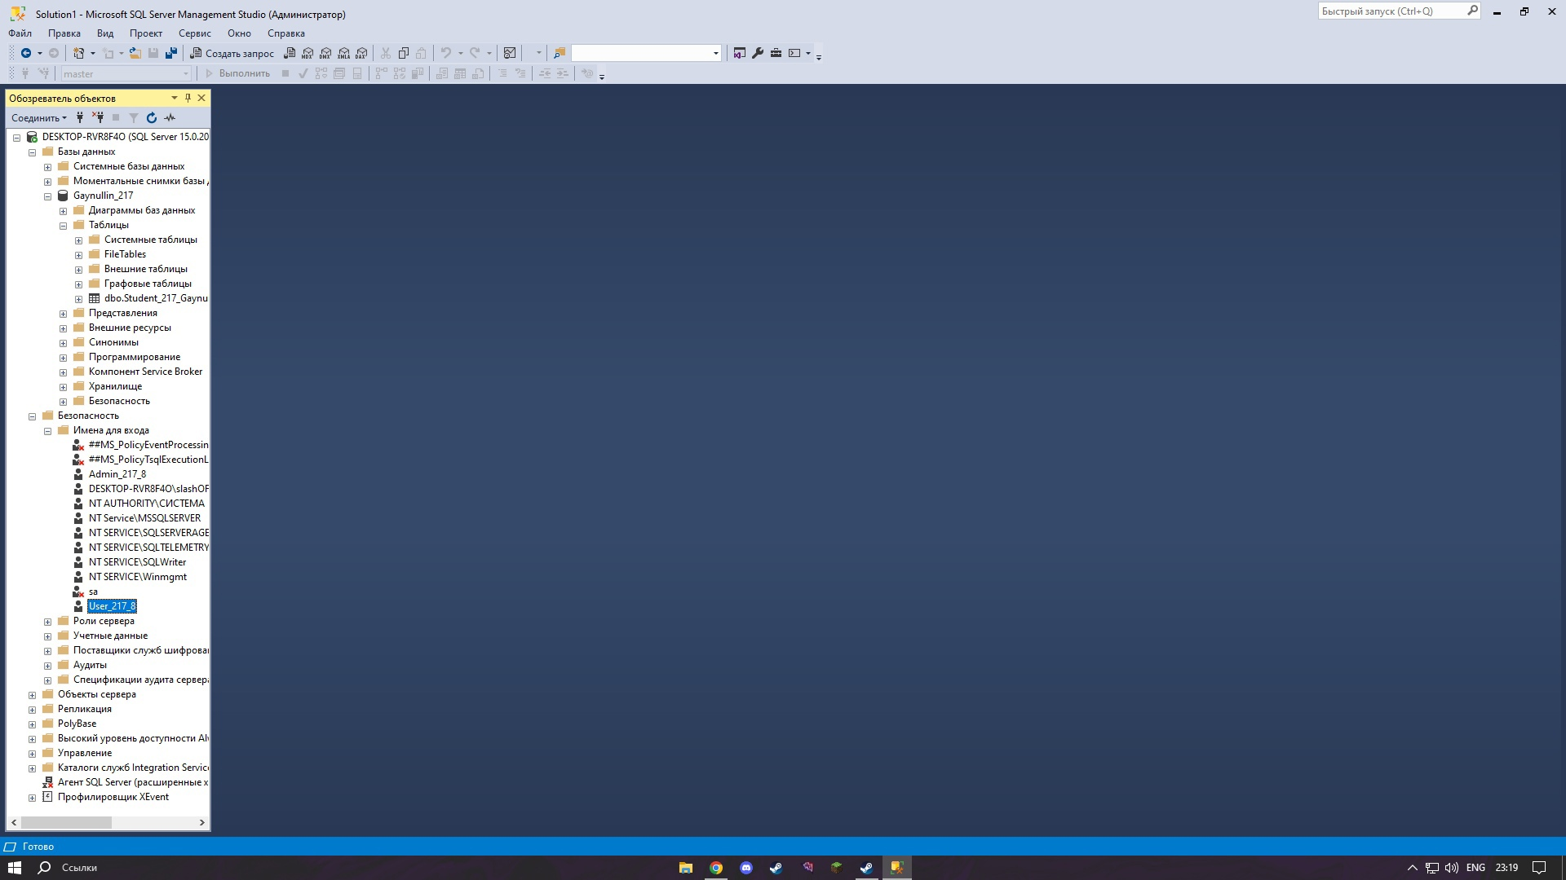

**2.** Отключитесь от текущего пользователя и подключитесь под новым созданным User_группа_порядковыйномер. Проверьте, доступна ли вам ранее созданная БД Фамилия_группа и таблица Student_группа_фамилия. Отключитесь от user и подключитесь снова под admin.  
  
(Скриншота нету, так как забыл его сделать на данном этапе. БД и Таблица не были доступны).

**3.** Выберите «Создать новый запрос» на панели управления. Напишите запрос, выдающий пользователю user привилегию на выборку

данных из таблицы:

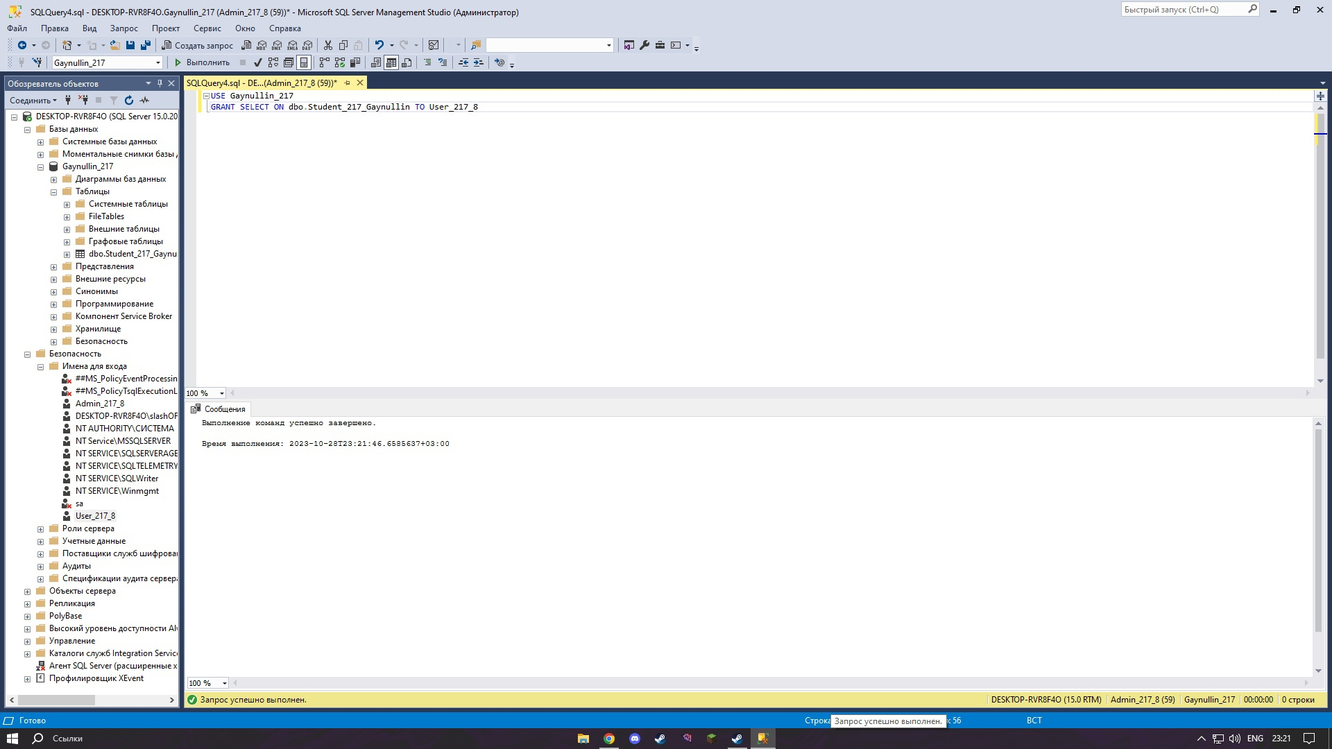

**4.** Отключитесь от пользователя admin, заново подключитесь под user и проверьте, доступна ли БД и таблица, попробуйте получить первые 1000 строк. Попробуйте п.к.м. выбрать «Изменить первые 200 строк» и добавьте новую запись.

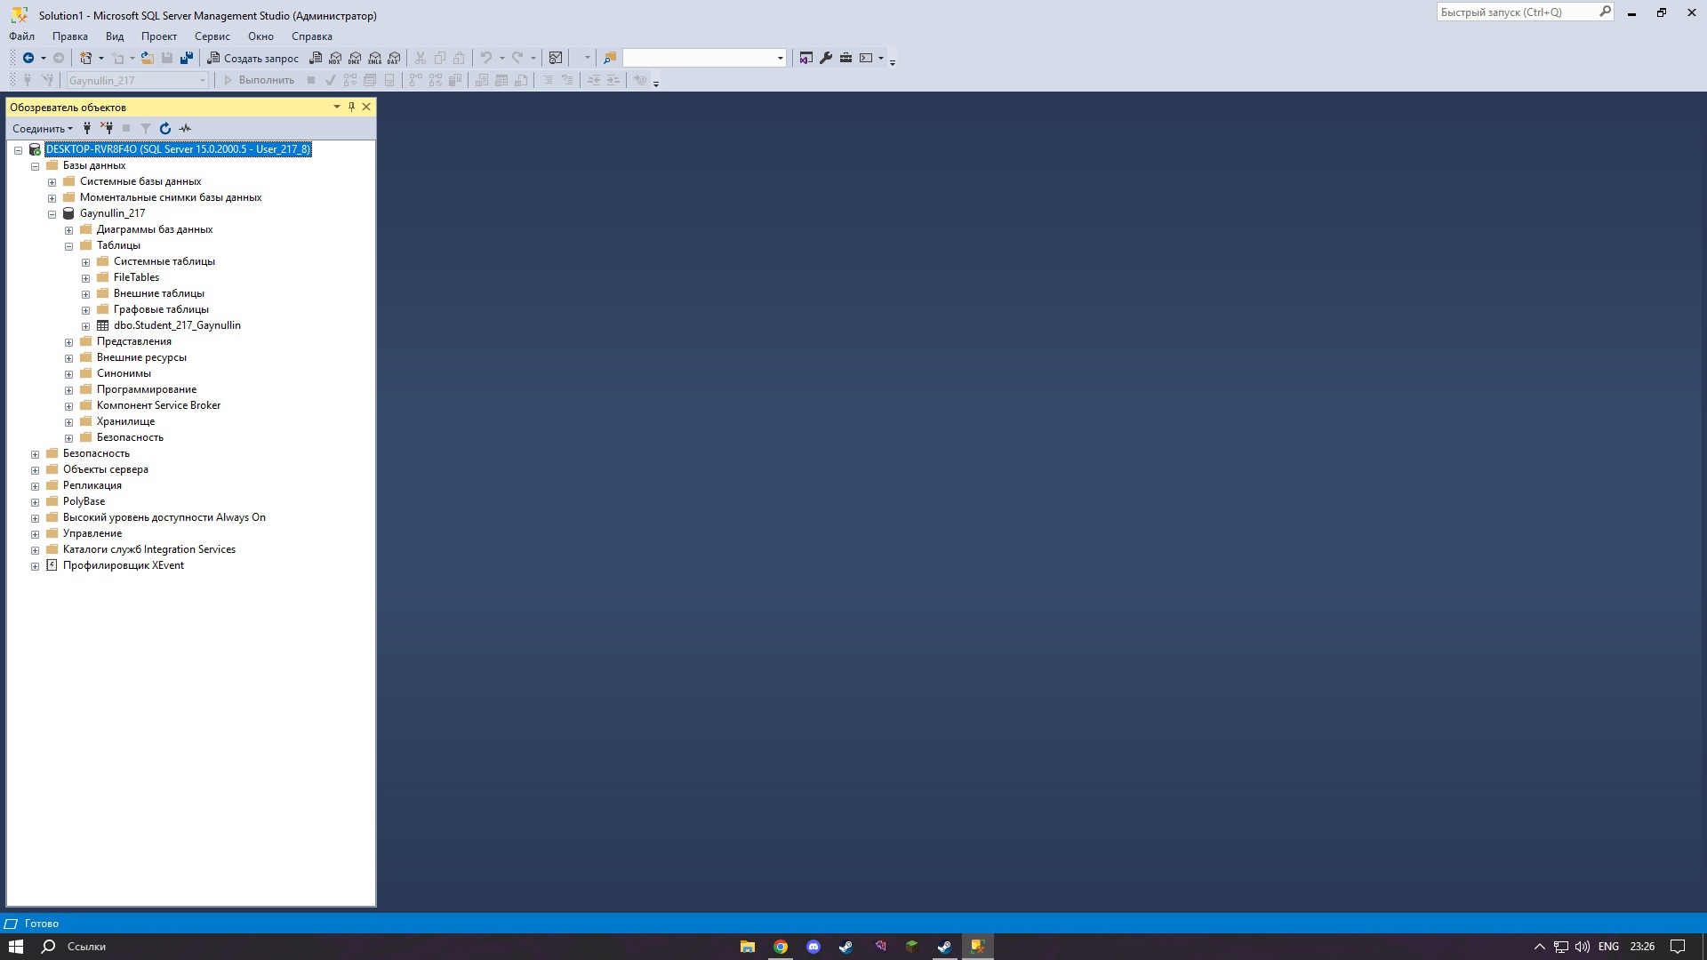

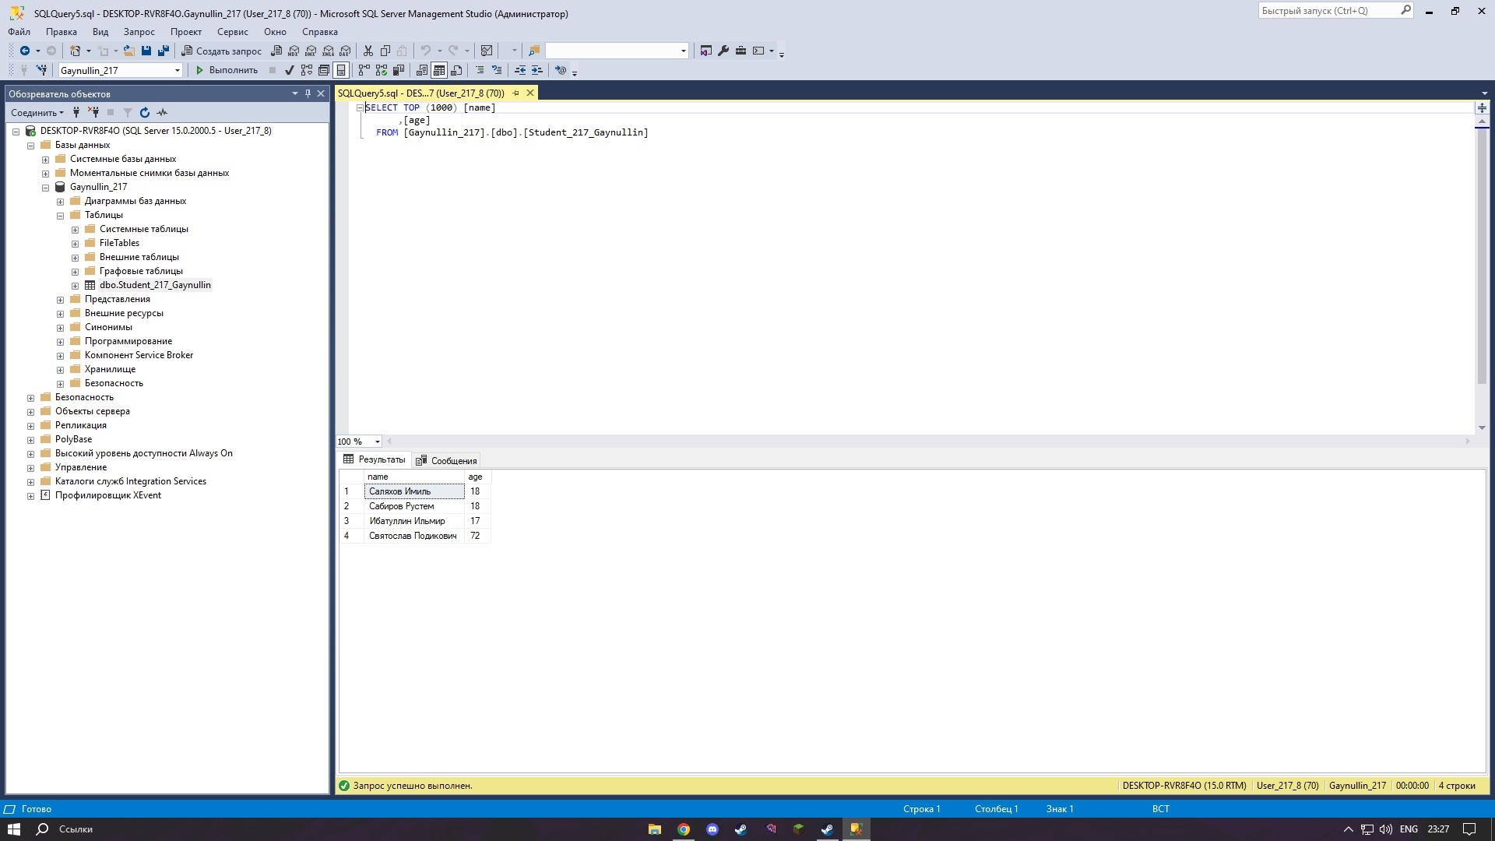

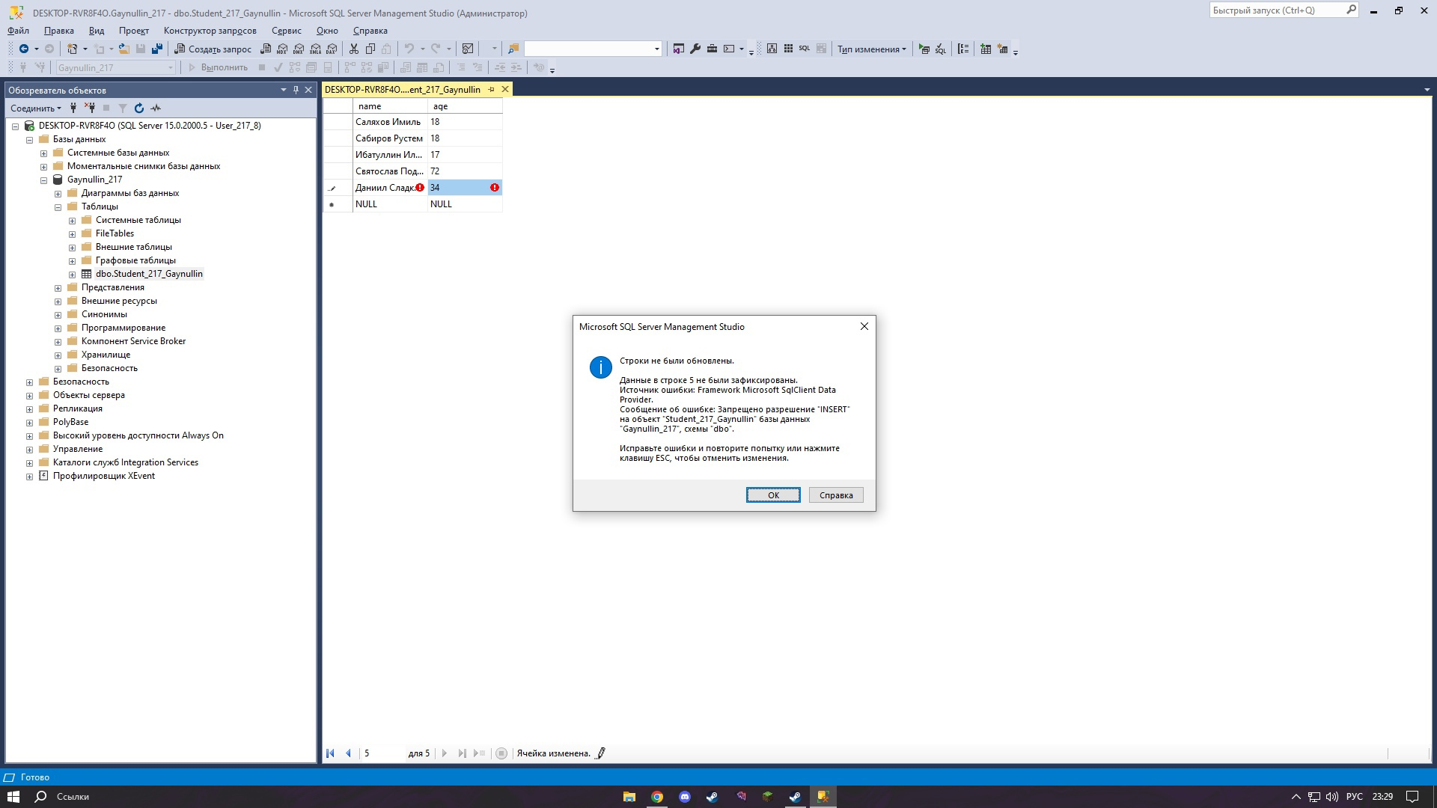

**5.** Подключитесь под admin, назначьте user привилегию на добавление новых записей (команда INSERT). Проверьте добавление записи.

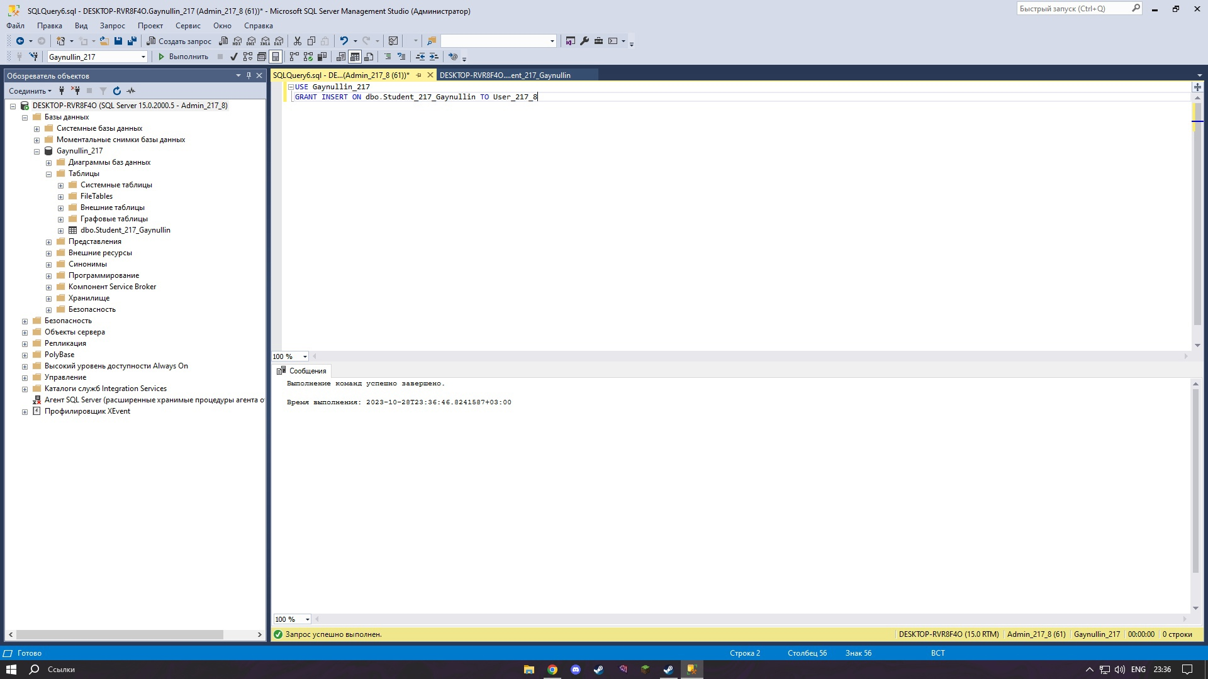

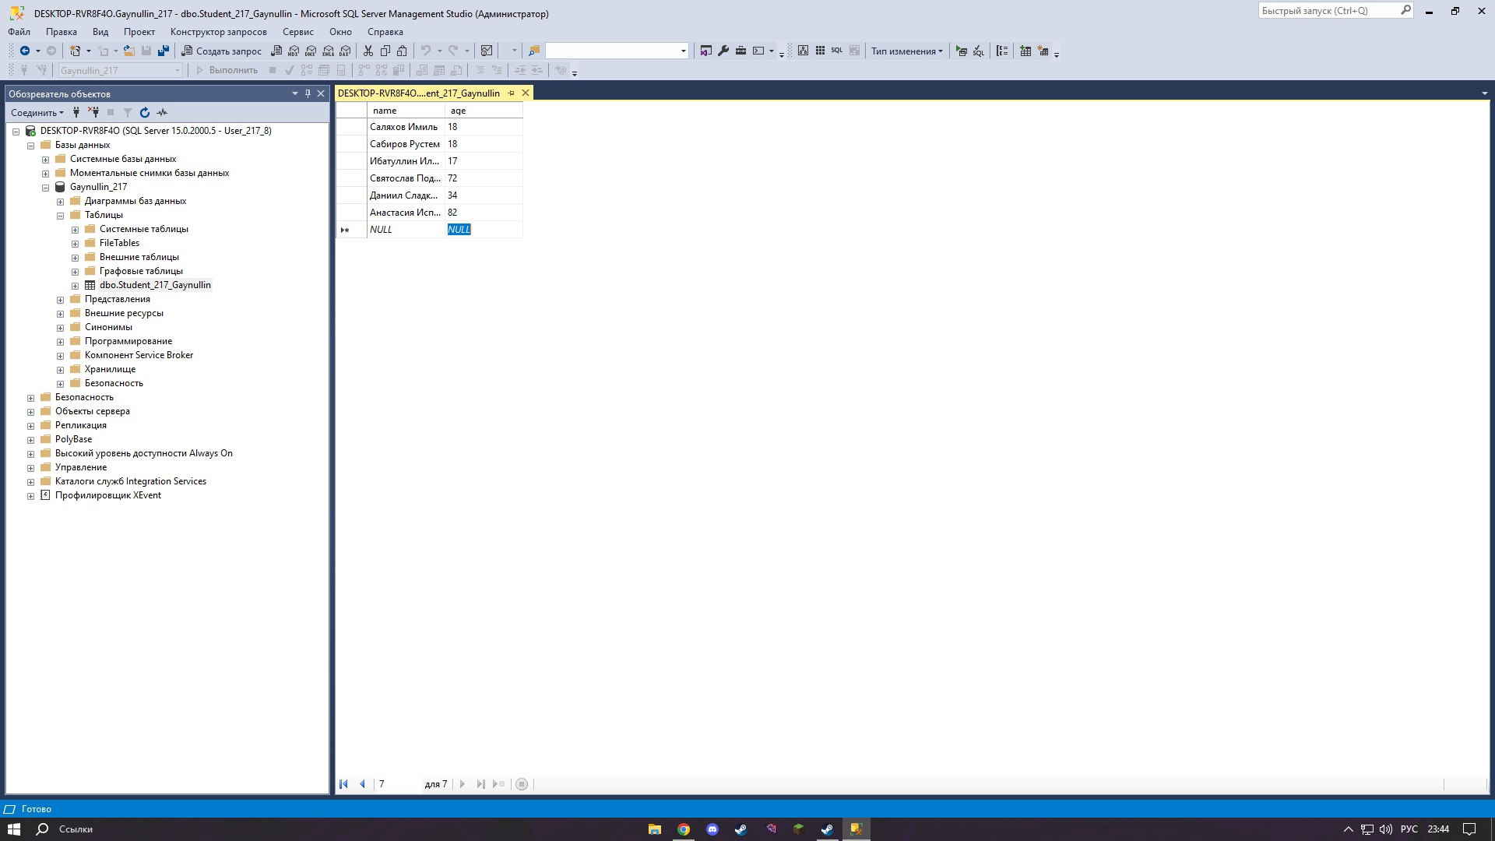

**6.** Подключитесь под admin, отзовите у user привилегию на получение данных. Проверьте под user.

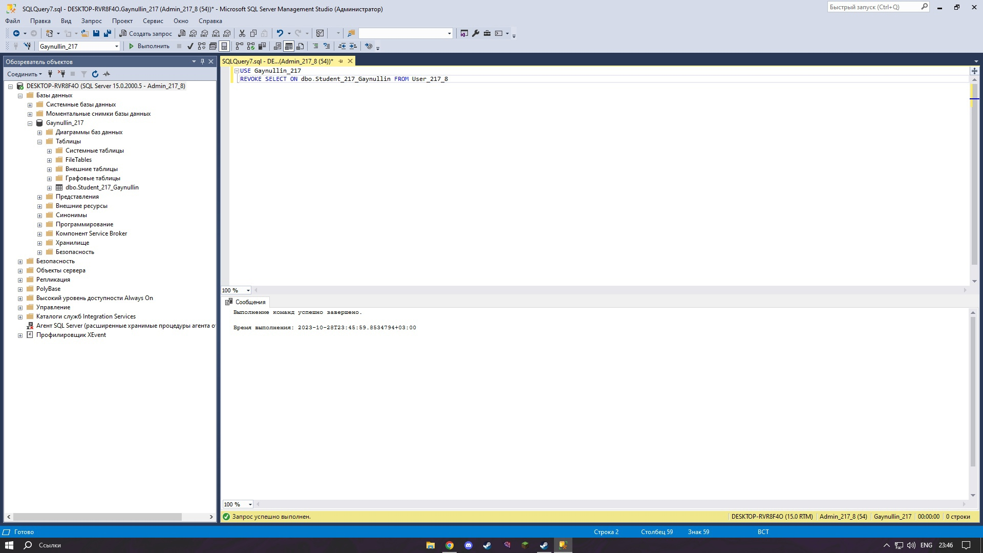

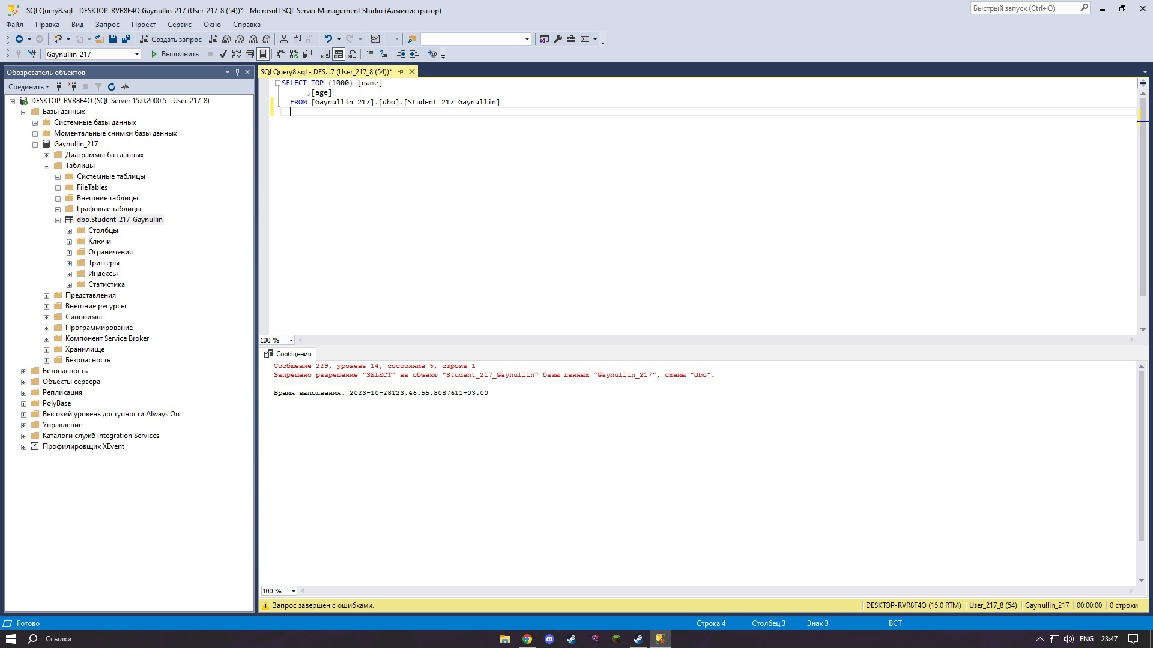

**7.** Подключитесь под admin, отзовите у user привилегию на добавление новых данных. Проверьте под user.

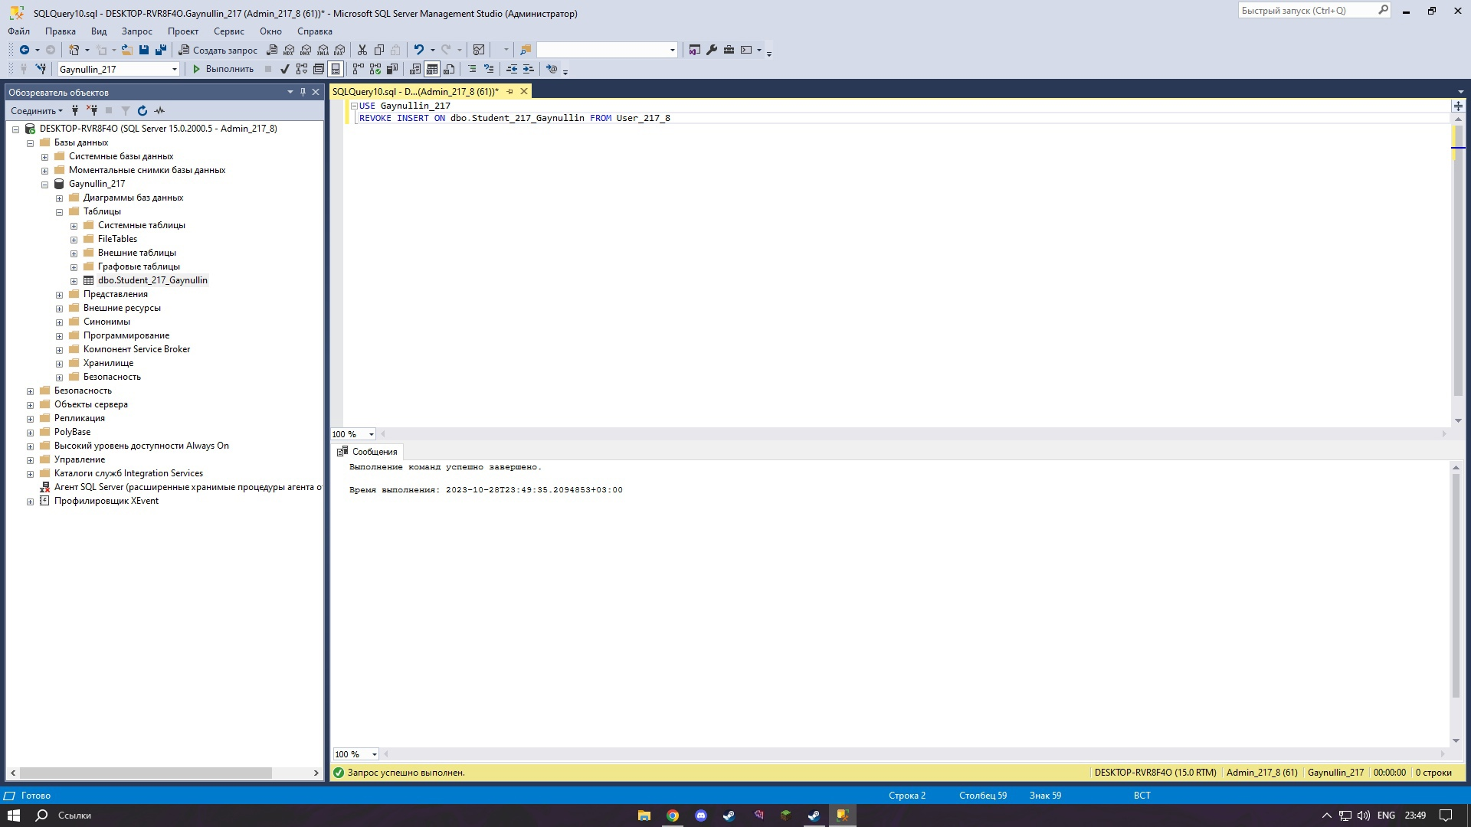

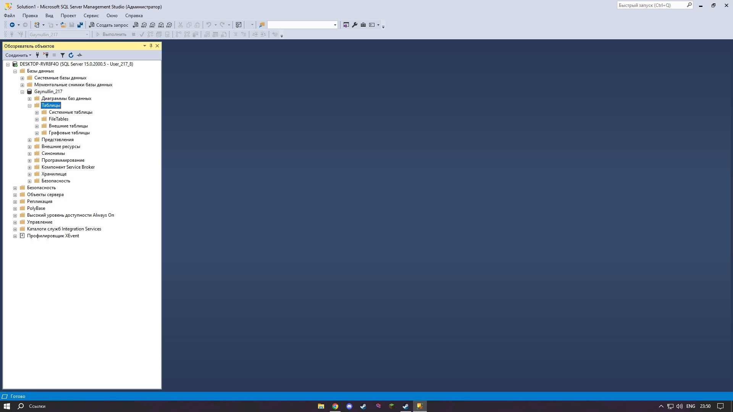

**Результаты выполнения работы:**

**Я научился создавать пользователей, назначать и отзывать у них привилегии SELECT и INSERT.**